**людства**

**Винаходи**

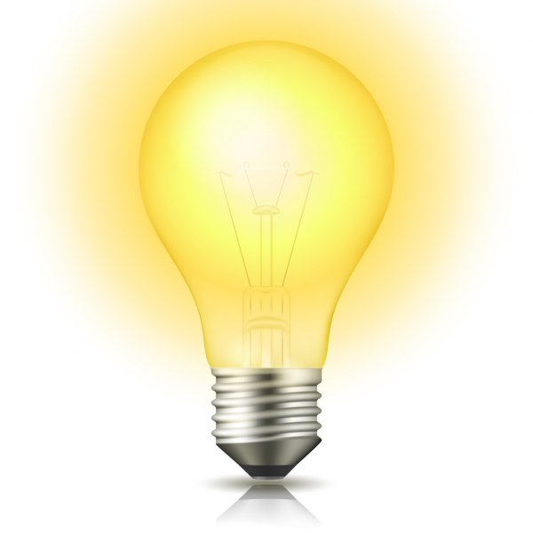

**Зміст**

Вступне слово 4

1. Паровий двигун 5

2. Колесо (найдавніший та найважливіший серед винаходів) 6

3. Друкарський верстат (винахід, що змінив свідомість) 7

4. Комп’ютер (винахід, що дав поштовх новим відкриттям) 8

5. Інтернет (винахід, який підняв нас над фізичним світом) 9

6. Телефон 10

# **Вступне слово**

**Кожне десятиліття, а може, і кожен рік відкриває нових геніїв, які створюють новаторські винаходи в різних галузях. Але траплялися значні технологічні прориви – винаходи людства, що змінили світ, кардинально покращили спосіб життя людей, зробили світ розумнішим, кращим, а іноді навіть веселішим.**

Рейтинг інновацій – це більше мистецтво, ніж наука. Чи можете ви по-справжньому порівняти фотоапарат з літаком, чи інші ключові винаходи людства, які змінили наш світ? Але хоча прогрес зростає, він також є експоненціальним[1] – це коли одна інновація дає можливість створенню десятків інших. Друкарський верстат дозволяв поширювати грамотність, а мислителям ділилися ідеями і, отже, винаходити більше речей.

Сучасні винаходи мають тенденцію радше вдосконалюватися, ніж трансформувати світ: додаток, який кращим чином пов’язує світ, літаки, які летять далі, швидше. Але все ще є час від часу такі значні винаходи, як, скажімо, тривимірний друк або Інтернет.

Ось, до вашої уваги декілька таких речей, після яких світ став інакшим.

# **1. Паровий двигун**

Хоча перша версія парової машини датується 3 століттям нашої ери, лише на рубежі 19 століття та при настанні індустріальної епохи з’явилася сучасна форма двигуна внутрішнього згоряння.

Потрібні були десятиліття проектування, щоб створити механізм, коли при згорянні палива виділяється високотемпературний газ, і при розширенні газ тисне на поршень і переміщує його.

Цей феноменальний винахід зіграв ключову роль у винаході інших машин, таких як автомобілі та літаки, які змінили обличчя планети, в якій ми живемо.

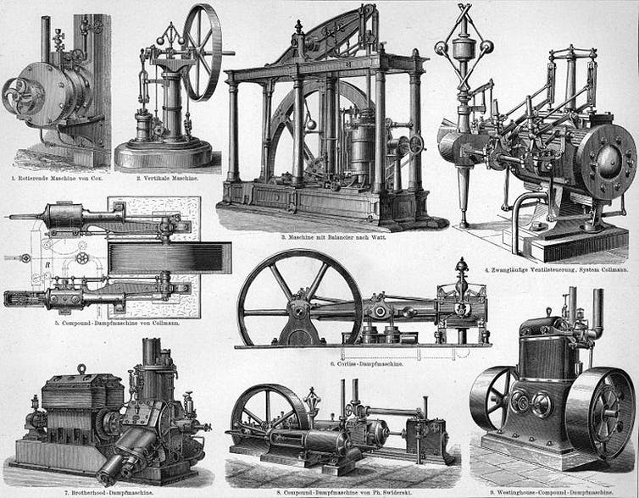

Малюнок 1 Перші парові двигуни

# **2. Колесо (найдавніший та найважливіший серед винаходів)**

Ідеї симетричного компонента, що рухається круговим рухом по осі, існували в Стародавній Месопотамії, Єгипті та Європі окремо в різні часові періоди.

Таким чином, не можна встановити, ким створене і де вперше з’явилося колесо, але цей великий винахід з’явився в 3500 р. до н.е. і став одним з найважливіших винаходів, що змінив людство.

Колесо використовувалося для полегшення ведення сільського господарства, транспортування та відкриття інших чудових винаходів – починаючи від годинників і закінчуючи сучасними транспортними засобами.

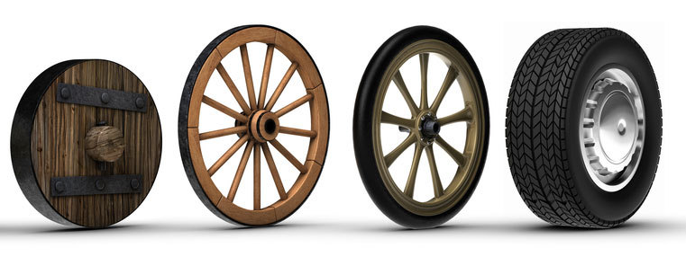

Малюнок 2 Еволюція перших коліс

# **3. Друкарський верстат (винахід, що змінив свідомість)**

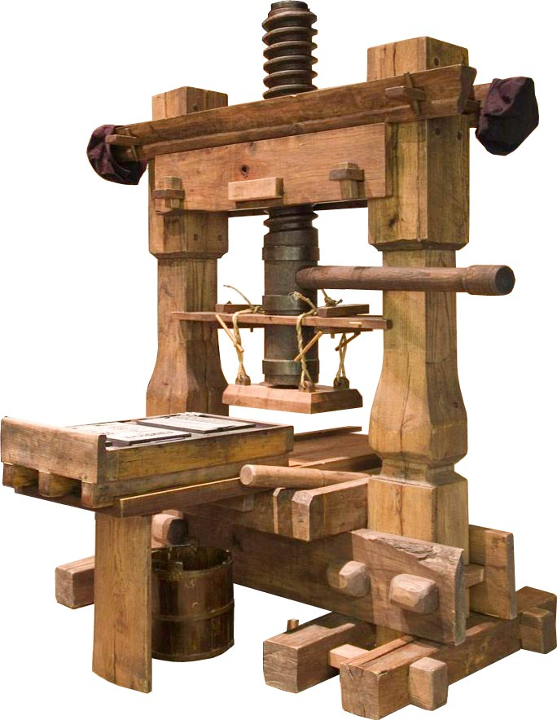

Малюнок 3 Друкарський верстат. Винахідник Йоганес Гутенберг

Йоганнес Гутенберг винайшов друкарський верстат у 1450 році. Лише в 19 столітті залізні компоненти замінили дерев’яні деталі, щоб пришвидшити процес друку.

Культурно-промислова революція в Європі не була б можливою, якби не швидкість, з якою друкарня дозволяла поширювати документи, книги та газети серед значно ширшої аудиторії на континенті. Ці рукописи включали Біблію та інші важливі тексти, які дозволяли людям отримувати знання, досліджувати та міркувати.

# **4. Комп’ютер (винахід, що дав поштовх новим відкриттям)**

Принцип роботи сучасного комп’ютера вперше згадується Аланом Тюрінгом (що таке тест Тюрінга), а згодом перший механічний комп’ютер був винайдений на початку 19 століття. Цей винахід справді спричинив дивовижні речі.

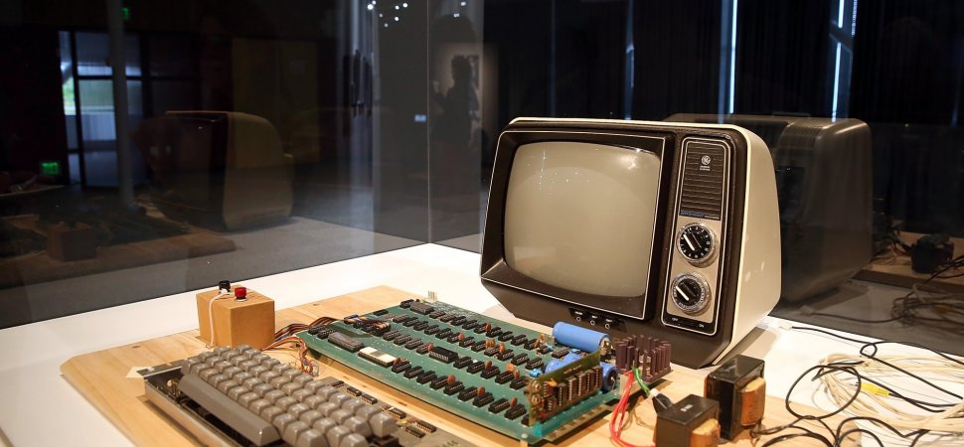

Малюнок 4 Apple I, створений у 1976 році С. Джобсом, С. Возняком та Р. Вейном

Це допомогло військовим літакам швидко літати, виводити на орбіту космічні кораблі (космічні кораблі майбутнього), контролювати медичне обладнання, створювати візуальні знімки, зберігати величезну кількість інформації та дозволяло функціонувати автомобілям, телефонам та електростанціям.

# **5. Інтернет (винахід, який підняв нас над фізичним світом)**



Малюнок 5 Інтернет. Винахідник Вінтон Серф

Інтернет був вперше розроблений у 1973 році Вінтоном Серфом за підтримки Агентства сучасних наукових проектів Міністерства оборони США (ARPA).

Первісне його використання було забезпечити мережу спілкування в науково-дослідних лабораторіях та університетах США.

Цей винахід (разом із Всесвітньою павутиною) є головним революційним винаходом людства XX століття. У 1996 році понад 25 мільйонів комп’ютерів було підключено через Інтернет у 180 країнах світу.

# **6. Телефон**

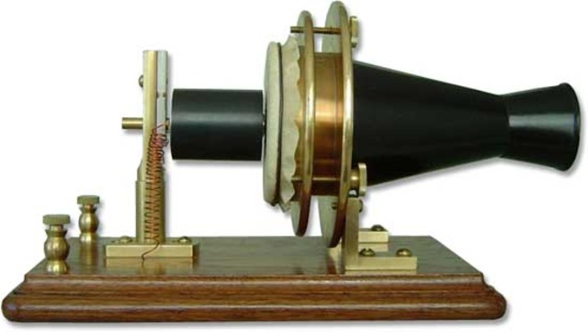

Малюнок 6 Телефон Олександра Гекхема Белл

Винаходи людства, що змінили світ були б неповними без телефону! У 1876 році Олександр Белл приєднав дві чашки ниткою і використовував їх для розмови з одного кінця та прослуховування з іншого.

Це заклало фундамент для ще одного революційного винаходу, який сьогодні є гаджетом, якого ми всі тримаємо в руках чи кишенях. Телефон, який згодом також став мобільним телефоном, мав рятувальний вплив на людство, особливо у сфері бізнесу та спілкування. Поширення звукової мови в усьому світі – це неперевершене досягнення до сьогодні.

**Список ілюстрацій**

|  |  |  |  |  |  |  |
| --- | --- | --- | --- | --- | --- | --- |
| **Винаходи** |  | Виставка макетів та репродукцій найвідоміших та найвагоміших винаходів, які вплинули на історію | Графік роботи вистави | | З 900 ДО 2000 | **ЛЮДСТВА** |
| квиток |
| ДАТА | | **ВІДКРИТА** |
| **Ножиці** | СЕРІЯ АА | | №02158799 |
| **КОНТРОЛЬ** | | | | | | |
| СЕРІЯ АА | | | | №02158799 | | |

1. Експоненціальне зростання — це процес, коли з часом збільшується кількість зростання (змін)